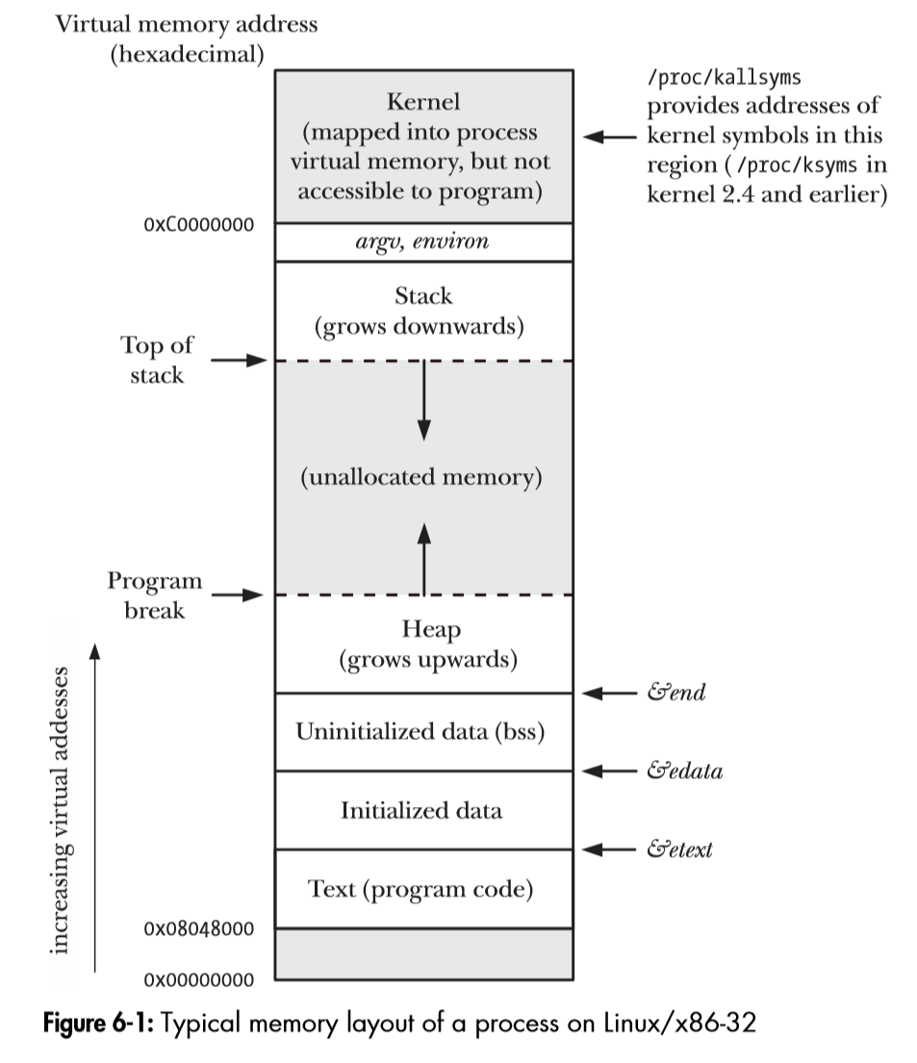

Windows或Linux中32位与64位操作系统的区别

1.  64位系统具有更快的执行速度。

32位系统CPU一次可处理32位数据，即一次处理4个字节(4\* 8 bit)。

64位系统CPU一次可处理64位数据，即一次处理8个字节(8\* 8 bit)。

 理论上64位系统CPU的性能会提升1倍，但条件是64位操作系统与64位的软件。

2.  64位系统具有更大的内存管理。

32位系统CPU含有32根地址线，寻址能力为2的32次方个字节，最高相当于4G内存。

64位系统CPU含有64根地址线，寻址能力为2的64次方个字节，最高相当于16G内存。

CPU寻址能力

1. 内存的每个地址单元是1个字节（Byte)，一个Byte由8个bit(2进制位）组成。
2. CPU寻址能力以指可寻址的单元（Byte)总量。
3. 所以，13根地址总线的寻址能力是 2^13 Byte = 8192 Byte = 8KByte

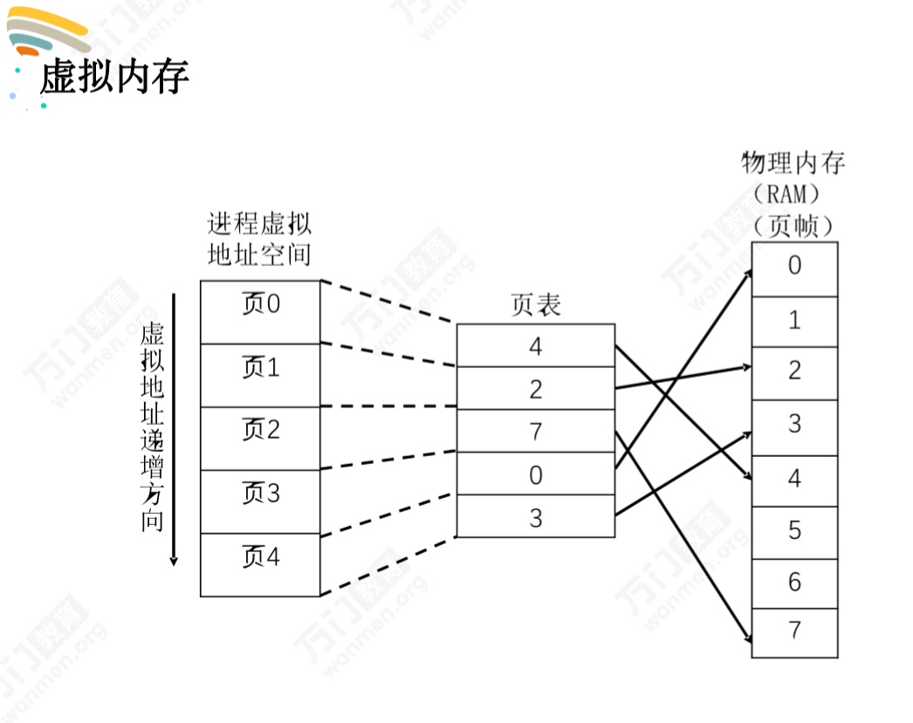

1.在程序员的角度来看内存，看到的永远是虚拟内存地址，而不是看到真正的物理内存。

2.物理到虚拟内存的转换靠的是页表，页0页1等这些一页现在的常用内存大小是4k，

3.页表比图中复杂，还包含对物理内存访问权限的控制